# PENDAHULUAN

## Latar Belakang

Pada bab ini berisikan penjelasan mengenai latar belakang masalah dari kerja praktik dengan judul “Aplikasi Pencatatan Arus Kas Berbasis Website Pada CV Jevera”. Setiap perusahaan tentunya memiliki catatan pengeluaran dan pemasukan arus kas. Tanpa adanya laporan arus kas perusahaan tidak akan tahu bagaimana kinerja keuangan perusahaan tiap periodenya, baik bulanan ataupun tahunan. Menurut Widyaningsih, Wit “Kas adalah jenis aset yang paling likuid. Dalam bisnis kas tidak saja merupakan alat tukar, melainkan ukuran kestabilan dan kelangsungan (*going concern*) bisnis atau perusahaan. Hampir seluruh aktivitas perusahaan dilakukan dengan kas. Kekurangan atau kelebihan kas menimbulkan berbagai permasalahan. Aktivitas operasi perusahaan dapat terhenti karena kekurangan kas untuk pembelian bahan baku” (Widyaningsih & Idayati, 2015).

Menurut Harahap, yang dikutip oleh Subani “Laporan arus kas adalah suatu laporan yang bertujuan untuk memberikan informasi yang relevan tentang penerimaan dan pengeluaran kas atau setara kas dari suatu perusahaan pada suatu periode tertentu” (Subani, 2015). Dijelaskan bahwa arus kas adalah hal penting dalam suatu perusahaan. Dalam mewujudkan permintaan dari penyelia tentang kebutuhannya, aplikasi pencatatan arus kas berbasis website ini sudah pasti akan digunakan berkelanjutan guna kemudahan dalam membuat buku besar. Tujuan kerja praktik ini adalah agar mahasiswa dapat mengimplementasikan pengetahuan

teoritis dan keterampilan praktis yang relevan dengan bidang studi, serta memberikan wawasan langsung dalam dunia kerja.

Seiring berkembangnya zaman, teknologi semakin menjadi aspek krusial dalam mendukung efisiensi dan inovasi dalam berbagai sektor industri. Pertumbuhan pesat perusahaan ini ditandai dengan banyaknya perubahan yang signifikan dalam volume transaksi dan kompleksitas keuangan yang perlu dikelola. Dengan demikian, teknologi menjadi kunci untuk mempermudah berjalannya suatu perusahaan agar semakin efisien.

Perusahaan tentunya memiliki arus uang masuk dan uang keluar. CV Jevera yang bergerak di bidang ekspedisi batubara kini semakin mengalami pertumbuhan sehingga perusahaan mulai merasakan ketidakmampuan dalam mengakomodasi kebutuhan yang semakin kompleks pengerjaannya. Sehingga perusahaan membutuhkan solusi untuk kendala yang mereka alami dalam pengelolaan keuangan. Perhitungan, pendataan, dan pencatatan dilakukan dengan cara satu per satu memasukkan nilai hanya menggunakan excel. Penggunaan excel tidak memberikan kenyamanan untuk staf admin karena kurang efisien dan rentan akan terjadi kesalahan.

Dalam hal ini, aspek finansial yang melibatkan biaya pengiriman, penanganan, penyimpanan, perhitungan kas dan berbagai komponen lainnya semakin rumit dikelola. Adapun masalah ketika pimpinan kesulitan meminta akses data karena keterbatasan dalam menyediakan informasi real-time, serta masalah dalam menciptakan laporan yang kompleks guna untuk membuat buku besar.

Dalam studi literatur yang dilakukan dalam judul “Aplikasi Pencatatan Transaksi Keuangan dan Penyajian Laporan Keuangan Berbasis Web (Studi Kasus Pada CV Soetiusna Putra)” telah membangun aplikasi berbasis website secara efektif dan efesien yang dapat melakukan proses transaksi pengeluaran dan pemasukan kas serta pelaporan keuangan keuangan laba rugi, dan arus kas. 1Perusahaan sebelumnya masih menggunakan metode sederhana yakni menggunakan pembukuan yang dapat memakan waktu yang cukup lama dan rentan kehilangan data (Rahmat dkk., 2021). Adapun penelitian terdahulu membuat aplikasi laporan arus kas menggunakan MySQL dan metode waterfall, aplikasi dibangun untuk membantu memudahkan pengolahan informasi tenaga pendamping lapangan dalam mengelola data dan melayani anggota yang ingin melakukan transaksi (Ramanda & Abdullah, 2021).

Berdasarkan masalah diatas, penulis ingin membuat aplikasi pencatatan arus uang kas berbasis website. Hal ini dimaksudkan untuk meningkatkan fleksibilitas dalam mengelola data keuangan, merespon dinamika bisnis dengan cepat, meningkatkan alur kerja perusahaan, mengurangi redudansi data, memberikan aksesibilitas data yang real-time, dan memudahkan pemimpin dalam mengakses data perusahaan. Serta memudahkan staf admin dalam memudahkan perubahan-perubahan dalam kebijakan tarif, biaya operasional, dan variabel bisnis lainnya tanpa menginput data secara berlebihan.

## Rumusan Masalah

Berdasarkan uraian latar belakang masalah di atas, rumusan masalah yang dapat diidentifikasi adalah sebagai berikut:

1. Bagaimana CV Jevera dapat meningkatkan efisiensi dalam pengelolaan keuangan perusahaan yang semakin kompleks akibat pertumbuhan volume transaksi dan kompleksitas keuangan?
2. Bagaimana mengurangi kerentanan kesalahan dan meningkatkan kenyamanan staf admin dalam melakukan perhitungan, pendataan, dan pencatatan transaksi keuangan yang selama ini hanya menggunakan Excel?
3. Bagaimana cara menyediakan akses data yang real-time untuk pimpinan perusahaan sehingga memudahkan dalam pengambilan keputusan dan pembuatan laporan keuangan yang kompleks?
4. Bagaimana cara mengurangi redundansi data dan meningkatkan fleksibilitas dalam merespon dinamika bisnis yang cepat, serta memudahkan perubahan kebijakan tarif, biaya operasional, dan variabel bisnis lainnya?
5. Bagaimana cara memudahkan staf admin dalam pengelolaan data keuangan sehingga meningkatkan alur kerja perusahaan dan mengurangi beban kerja yang berlebihan?
6. Apa saja fitur yang ada dalam aplikasi pencatatan arus kas?
7. Apakah aplikasi dapat membuat laporan buku besar?

Dengan merumuskan masalah ini, tujuan dari pembuatan aplikasi pencatatan arus uang kas berbasis website dapat lebih terarah dan spesifik dalam menyelesaikan permasalahan yang dihadapi oleh CV Jevera.

## Profil Tempat Kerja Praktik

CV Jevera adalah Perusahaan yang bergerak di bidang Perdagangan Umum dan Jasa, terutama dalam ekspedisi tambang batubara. Usaha awal yang dibangun adalah perusahaan getah karet yang mengalami transformasi menjadi perusahaan ekspedisi batubara. Sampai saat ini tercatat rute pengambilan dan pengiriman barang dari perusahaan tambang di PT MME (Menambang Muara Enim), PT MIP (Mustika Indah Permai), PT BT (Bukit Tunjuk), dan *stock pile* di 107, 36, Port. Ada 33 truk yang beroperasi, ada 32 sopir dan 4 orang kantor. Semua aset terjaga karena perusahaan menyediakan biaya untuk perawatan truk. Serta perusahaan menyiapkan stok barang untuk kebutuhan *spare part* truk jika ada yang rusak guna untuk *maintenance* aset.

### Denah Lokasi Kerja Praktik

Perusahaan berpusat di Kota Palembang di Jalan Rawa Jaya RT 012, RW 004, Kelurahan Pahlawan, Kecamatan Kemuning, Kota Palembang. Dan ada kantor cabang yang merupakan lapangan perusahaan yang berada di Kota Lahat di Jalan Gedung Agung, Kecamatan Merapi Timur, Kabupaten Lahat yang menjadi lokasi kerja praktik. Denah lokasi kantor pusat CV Jevera diperlihatkan pada Gambar 1.1 yang dapat diakses melalui link <https://maps.app.goo.gl/92D3HK6P3HwuenSq6>.

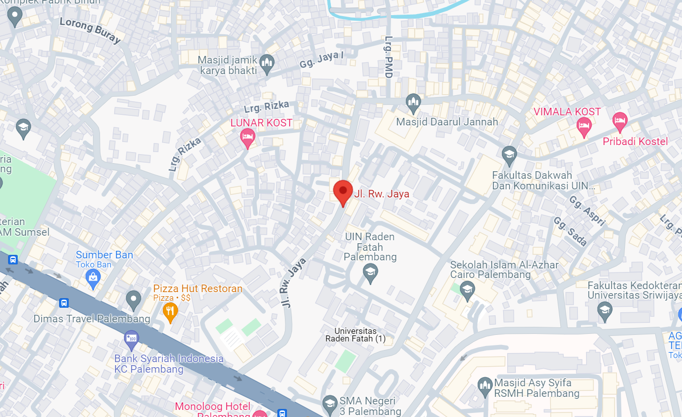

Gambar 1. 1 Denah Lokasi Kantor Pusat CV Jevera Palembang

Denah lokasi kantor cabang CV Jevera diperlihatkan pada Gambar 1.2 yang dapat diakses melalui link <https://maps.app.goo.gl/W4XccfZnEfmMPP5S7>.

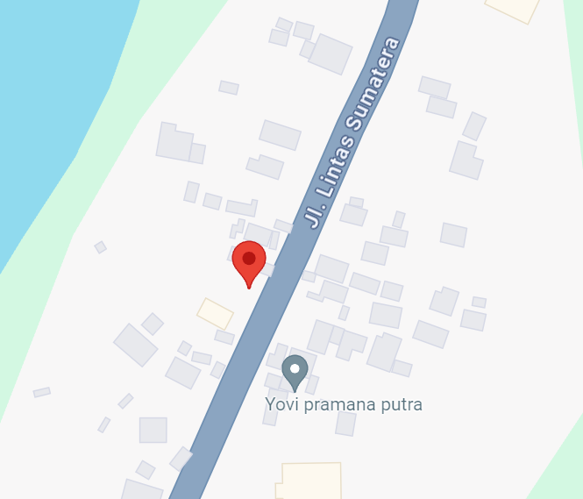

Gambar 1. 2 Denah Lokasi Kerja Praktik CV Jevera Lahat

### Visi Misi

CV Jevera mempunyai visi yakni menjadi perusahaan ekspedisi batubara terdepan yang dikenal secara internasional dan dipercaya untuk memberikan solusi logistik terbaik, dan berkomitmen pada keberlanjutan lingkungan. Dalam menjalankan aktivitasnya, adapun misi dari CV Jevera yakni, menyediakan layanan ekspedisi batubara yang unggul dan terpercaya, meningkatkan kualitas sumber daya manusia melalui pelatihan bagi karyawan, memperkuat hubungan kemitraan dengan vendor dan mitra bisnis, menjaga kualitas dan keamanan produk.

### Struktur Organisasi

Adapun struktur dengan tim pemimpin dan anggota berperan penting dalam mengelola dan menjalankan kerangka operasional CV Jevera. Setiap individu bertanggung jawab dalam mengarahkan dan mengawasi berbagai aspek kegiatan perusahaan, memberikan kontribusi yang signifikan terhadap kesuksesan dan pertumbuhan CV Jevera. Gambaran singkat tentang keahlian dan kontribusi unik masing-masing anggota tim CV Jevera dapat dilihat pada Gambar 1.3.

Direktur Utama

Manager Operasional

Konsultan Pajak

Staff Akuntan

Koordinator Sopir

Gambar 1. 3 Struktur Organisasi CV Jevera

Sumber : Data dari Buku Kepegawaian

### Tugas dan Wewenang

Tugas dan wewenang suatu perusahaan diperlukan untuk menguraikan tanggung jawab dari masing-masing bagian perusahaan. Berikut deskripsi tugas dan wewenang pekerjaan di perusahaan CV Jevera :

1. Direktur
2. Pengambilan keputusan dalam menetapkan sasaran perusahaan dan kebijakan tertinggi perusahaan.
3. Bertanggung jawab dalam memimpin dan menjalankan perusahaan.
4. Bertanggung jawab atas kerugian dan keuntungan yang dialami perusahaan
5. Membangun hubungan dengan investor dan mitra bisnis
6. Manager Operasional
7. Mengelola dan memastikan kelancaran operasi perusahaan baik produksi dan distribusi.
8. Mengawasi kinerja karyawan.
9. Menyusun dan mengelola laporan anggaran operasional.
10. Konsultan Pajak
11. Memberikan nasihat pajak kepada perusahaan.
12. Membantu perusahaan dalam menyiapkan laporan pajak.
13. Mewakili perusahaan dalam pemeriksanaan pajak dan negosisasi dengan otoritas pajak.
14. Staff Akuntan
15. Mencatatan transaksi keuangan
16. Menyusun dan mengelola laporan buku besar
17. Memproses pembayaran dan penerimaan
18. Koordinator Sopir
19. Mengatur dan menetapkan jadwal dan rute pengiriman
20. Memastikan kelancaran pengiriman barang
21. Mengawasi kinerja sopir

Dari tugas dan wewenang yang ada tiap posisi atau jabatan tentunya memiliki kepentingannya masing-masing.

## Tujuan dan Manfaat Kerja Praktik

Tujuan melakukan kerja praktik adalah untuk membuat aplikasi pencatatan arus uang kas berbasis website yang akan digunakan oleh CV Jevera:

1. Memberikan kesempatan kepada mahasiswa untuk mengaplikasikan pengetahuan teoritis yang diperoleh selama studi di dunia nyata dan mengembangkan keterampilan praktis yang relevan dengan bidang studi, seperti keterampilan kerja tim, komunikasi, pemecahan masalah, dan keterampilan khusus dalam pembuatan Aplikasi Pencatatan Arus Kas Berbasis Website pada CV Jevera.
2. Memberikan wawasan langsung tentang dunia kerja seperti budaya perusahaan, tata nilai, dan norma-norma yang berlaku di industri tertentu.

Berikut adalah beberapa manfaat yang dapat diperoleh dari pelaksanaan kerja praktik:

1. Mempermudah perusahaan dalam melakukan pendataan pemasukan, pengeluaran serta adjektiva.
2. Mengelola, dan mencatat *delivery order*.
3. Mengurangi resiko kesalahan dalam pemasukan dan pengurangan data.
4. Menyediakan buku besar.

## Ruang Lingkup

Sehubungan dengan masalah yang ada, maka penulis membuat aplikasi pencatatan arus uang kas berbasis website agar memudahkan admin dalam mengelola keuangan. Ruang lingkup program aplikasi ini meliputi:

1. Aplikasi dibuat berbasis web.
2. Aplikasi dibuat menggunakan *framework PHP* yaitu *Laravel.*
3. Aplikasi dapat melakukan pemasukan dan pengeluaran kas.
4. Aplikasi berisi data-data yang diperlukan dalam pencatatannya seperti data akun, data kontak, data mobil, dan data rute.
5. Aplikasi berisi pencatatan arus uang kas berupa transaksi pemasukan dan pengeluaran, adjektiva serta *delivery order*.
6. Aplikasi dapat menambah, menghapus, mengubah, menampilkan data pada akun, kontak, mobil, rute, pengeluaran, pemasukan, adjektiva dan *delivery order.*
7. Aplikasi dapat mencetak *journal voucher* untuk transaksi pada data pemasukan dan pengeluaran.
8. Aplikasi dapat mencetak laporan berupa PDF dan Excel.
9. Staf admin dapat melakukan proses *input*, *update*, *delete* data pada akun, kontak, mobil, rute, pengeluaran, pemasukan, *delivery order*.

## Metodologi

Dalam pembuatan aplikasi pada kerja praktik ini, penulis menggunakan metode *iterative*. Metode *iterative* adalah metode yang setiap tahapan atau fase pengembangannya dilaksanakan secara berulang-ulang hingga mencapai hasil yang diinginkan. Metode ini memungkinkan revisi dan penyesuaian di setiap tahap menghasilkan aplikasi yang fleksibel dan adaptif terhadap perubahan kebutuhan.

Adapun beberapa tahapan di dalam metode *iterative* sebagai berikut:

1. Tahap Perencanaan Sistem

Tahap ini merupakan awal dari pengembangan aplikasi, tujuannya untuk merencanakan keseluruhan proyek dengan matang. Dengan cara identifikasi kebutuhan perusahaan dan tujuan aplikasi dengan cara memahami apa yang perusahaan inginkan dan apa saja fitur yang mereka butuhkan. Kemudian menentukan ruang lingkup dan batasan proyek, serta membuat rencana jadwal pengembangan.

1. Tahap Analisis Sistem

Pada tahap ini berfokus pada pemahaman tentang kebutuhan dan masalah yang dihadapi perusahaan. Dengan cara mengumpulkan dan menganalisis kebutuhan perusahaan menggunakan teknik pengumpulan data seperti survei, wawancara dan observasi. Hal yang diperlukan lagi yaitu mengidentifikasi proses bisnis yang terlibat, dan membuat dokumen analisis kebutuhan.

1. Tahap Perancangan Sistem

Tahap ini dilakukan dengan merancang struktur dan arsitektur aplikasi berdasarkan pemahaman dari tahap analisis. Hal yang dilakukan di tahap ini, merancang *interface*, menentukan arsitektur sistem, atau platform yang akan digunakan untuk membangun aplikasi. Membuat model desain sistem, yaitu membuat diagram dan prototipe untuk membuat *flow* kerjanya aplikasi.

1. Tahap Pembuatan Sistem

Pada tahap ini mengimplementasi model dari desain yang telah dibuat pada tahap sebelumnya. Dengan cara menerapkan dan menulis kode program untuk membangun aplikasi, menjalankan tes untuk memastikan setiap bagian kode program bekerja dengan benar.

1. Tahap Implementasi Sistem

Pada tahap ini membawa aplikasi ke lingkungan produksi dan menyediakan akses untuk perusahaan gunakan. Melakukan pengujian, memberikan pelatihan kepada staff admin tentang cara menggunakan aplikasi, kemudian meluncurkan aplikasi.

1. Tahap Pemeliharaan Sistem

Untuk tahap ini berfokus pada perbaikan *bug*, pembaruan, dan perbaikan kesalahan yang mungkin muncul setelah aplikasi beroperasi. Dengan memperhatikan masukan dan saran dari perusahaan untuk meningkatkan aplikasi, memperbaiki bug dan menambah fitur baru, serta membantu staff admin yang mengalami masalah dengan aplikasi. Selanjutnya memelihara sistem untuk menjamin kelancaran sistem yang telah dioperasikan.

## Sistematika Penulisan

Laporan ini membahas tentang pencatatan arus kas yang terdiri dari 4 (empat) bab. Dalam laporan ini disajikan pendekatan yang dugunkan untuk melakukan pra-proses, membangun aplikasi, dan menguji aplikasi melalui beberapa percobaan pengujian optimalisasi penggunaan aplikasi.

**BAB 1** **PENDAHULUAN**

Bab ini menjelaskan secara umum berisi paparan mengenai aplikasi pencatatan arus kas berbasis website dengan menggunakan framework PHP yaitu Laravel. Bab ini secara gamblang berisikan paparan isu diantaranya: Pendahuluan, Latar Belakang, Masalah, Tujuan dan Manfaat Kerja Praktik, Ruang Lingkup , Metodologi, dan Sistematika Penulisan

**BAB 2** **PELAKSANAAN KERJA PRAKTIK**

Bab ini memaparkan landasan teori sebagai penguat isi deskripsi, dan uraian pekerjaan yang dilakukan penulis selama sepuluh minggu di tempat kerja praktik.

**BAB 3** **HASIL DAN PEMBAHASAN**

Bab ini berisi pembahasan mengenai kesesuaian ilmu teoritis dan praktis, masalah yang dihadapi penulis selama pelaksanaan kerja praktik serta penjabaran mengenai hasil yang didapat setelah melaksanakan kerja praktik.

**BAB 4 PENUTUP**

Bab ini menjelaskan kesimpulan dan saran untuk laporan kerja praktik dalam pengembangan aplikasi pencatatan arus kas berbasis Website pada CV Jevera